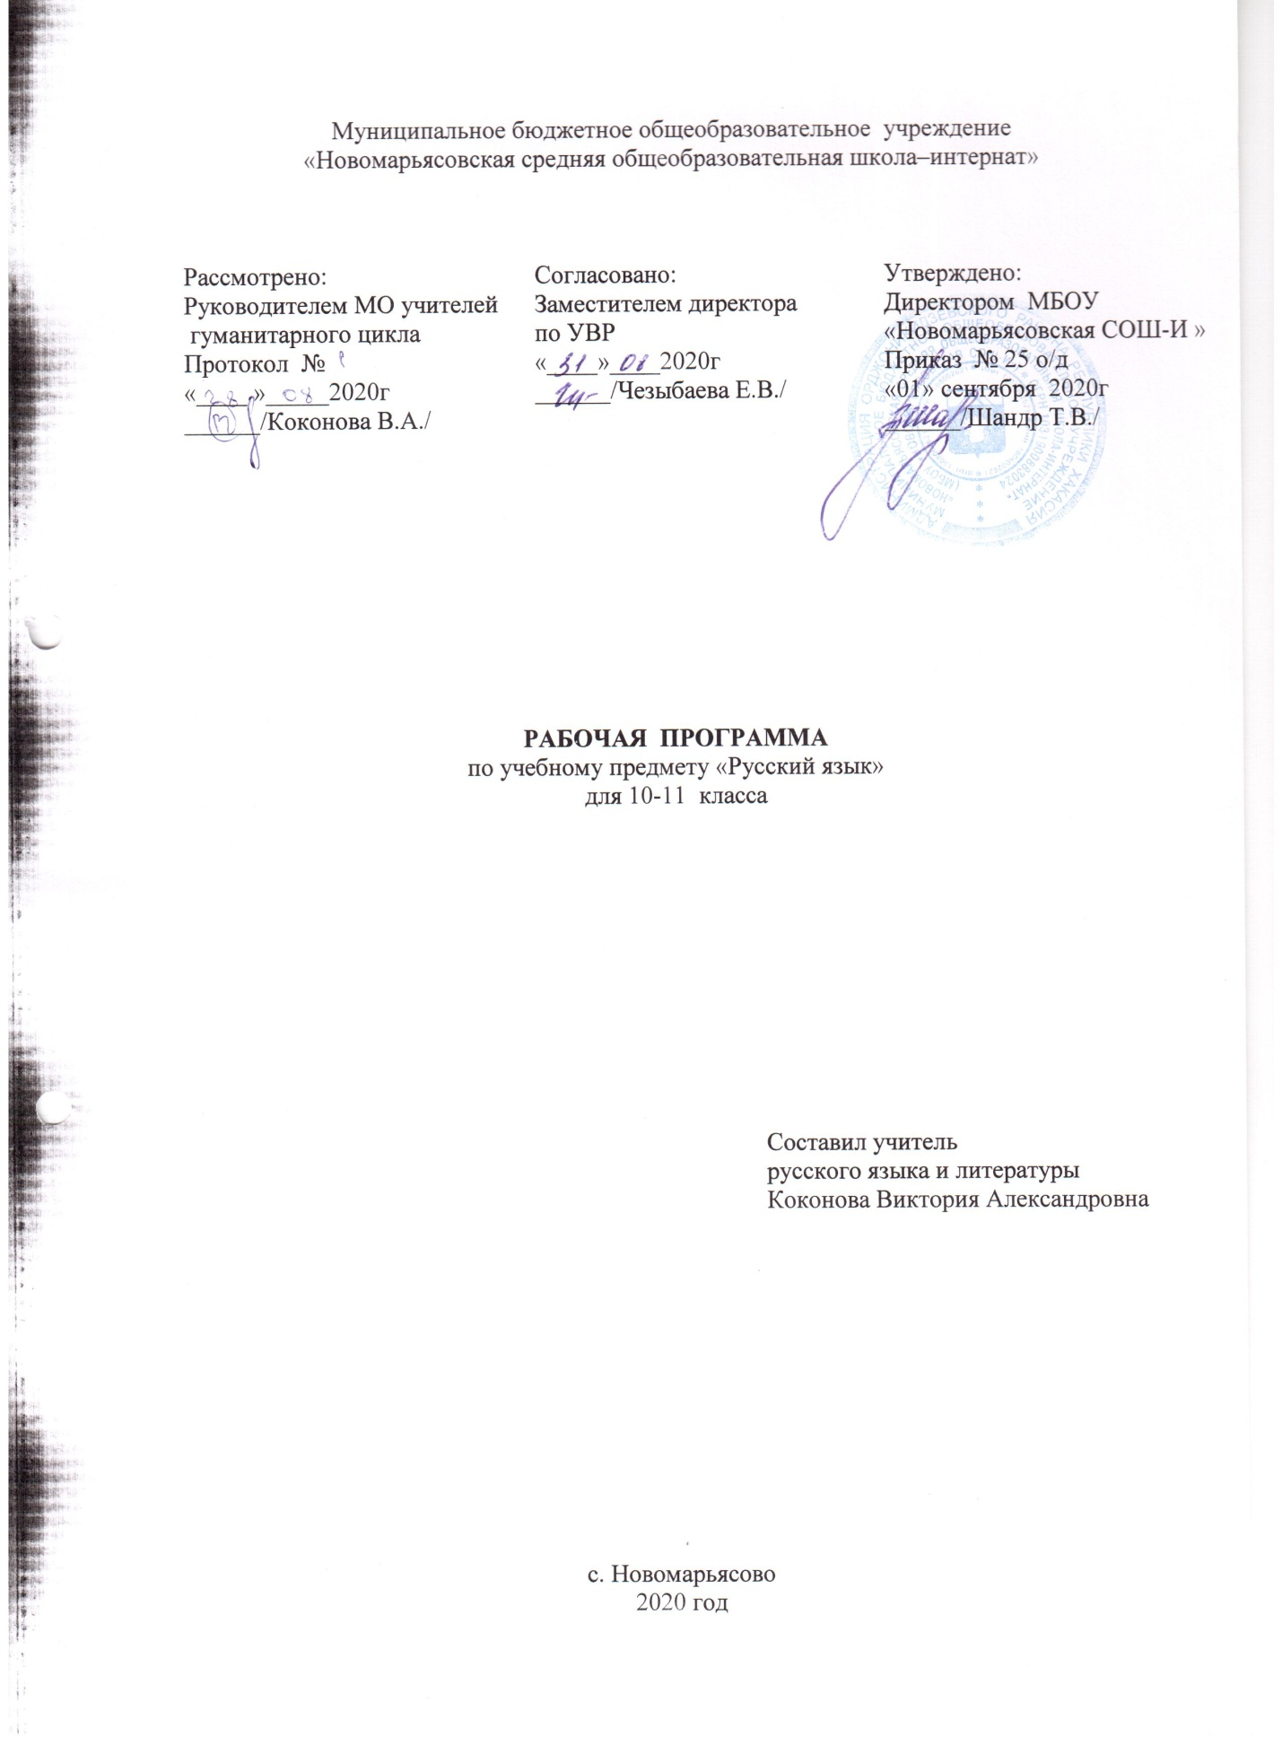

1. Пояснительная записка
Рабочая программа по русскому языку для 10-11 классов составлена на основе:
-Примерной программы среднего (полного) общего образования по русскому языку (профильный уровень);
-Авторской программы В.В. Бабайцевой «Русский язык» 10-11 классы (углублённый уровень) для общеобразовательных учреждений, допущенной Министерством образования и науки Российской Федерации;
- федерального компонента Государственного стандарта общего образования;
-ООП МБОУ «Новомарьясовская СОШ-И» на 2020-2021 учебный год;
-федерального перечня учебников, рекомендованных Министерством образования РФ к использованию в образовательном процессе общеобразовательных учреждений на 2020-2021 учебный год.
Русский язык входит в образовательную область, «Филология». По своей специфике и социальной значимости русский язык - явление уникальное:он является средством общения и воздействия, средством хранения и усвоения знаний, средоточием духовной культуры народа, основной формой проявления национального и личностного самосознания, первоэлементом художественной литературы как словесного искусства. В силу этого обстоятельства язык имеет только ему присущий междисциплинарный статус среди других школьных предметов.
Русский язык — национальный язык русского народа, государственный язык Российской Федерации, язык межнационального общения народов России, язык великой русской литературы. Русский язык является одним из рабочих языков в Организации Объединённых Наций и в других международных организациях. Положение русского языка в России и в современном мире определяет значение предмета «Русский язык» в школе.
В соответствии с Федеральным государственным образовательным стандартом среднего (полного) общего образования целями обучения русскому языку на углублённом уровне служат:
• формирование представлений о лингвистике как части общечеловеческой культуры, взаимосвязи языка и истории, языка и культуры русского и других народов; расширение знаний о единстве и многообразии языкового и культурного пространства России и мира; приобщение через изучение языка к ценностям национальной и мировой культуры; патриотическое, духовное и эстетическое воспитание учащихся средствами русского языка;
• углубление знаний о лингвистике как науке; языке как многофункциональной развивающейся системе; стилистических ресурсах каждого языкового уровня; языковой норме, её функциях и вариантах; функционально-стилистической системе русского языка; нормах речевого поведения в различных сферах и ситуациях общения; формирование представлений о речевой деятельности, её основных видах и особенностях организации; совершенствование навыков чтения, слушания, говорения и письма;
• совершенствование умений анализировать единицы различных языковых уровней, а также явления переходности; систематизация и обобщение знаний по орфографии и пунктуации, повышение языкового чутья; формирование умений лингвистического анализа текстов разной функциональной и жанровой принадлежности, оценки изобразительно-выразительных возможностей художественного текста;
• развитие умений пользоваться разными приёмами редактирования текстов, разными методами поиска, анализа и обработки научной информации, в том числе представленной в электронном виде;
• расширение используемых языковых и речевых средств; формирование умений нормативного словоупотребления, активного владения синонимическими средствами языка в соответствии с содержанием и условиями речевого общения, а также умения оценивать устные и письменные высказывания с точки зрения эффективности достижения поставленных коммуникативных задач;
• формирование опыта научно-исследовательской деятельности, проведения лингвистического эксперимента; развитие творческих способностей, основанных на интеграции знаний, умений и навыков по разным предметам гуманитарного цикла; развитие способности использовать результаты исследования в процессе практической речевой деятельности и подготовки к продолжению образования по избранному профилю;
• развитие языкового вкуса, потребности в совершенствовании коммуникативных умений для осуществления межличностного и межкультурного общения; формирование готовности к получению профильного высшего образования, способности использовать разные формы учебно-познавательной деятельности в вузе.
Изучение русского языка на профильном уровне среднего (полного) общего образования направлено на достижение следующих целей:
1. углубление знаний о лингвистике как науке; о языке как многофункциональной развивающейся системе; о взаимосвязи основных единиц и уровней языка; о языковой норме, ее функциях;
2. совершенствование умений опознавать, анализировать, сопоставлять, классифицировать языковые явления и факты с учетом их различных интерпретаций; в необходимых случаях давать исторический комментарий к языковым явлениям;
3. развитие способности к социальной адаптации, к речевому взаимодействию; формирование готовности к осознанному образования;
4. воспитание гражданственности и патриотизма; формирование представления о русском языке как духовной, нравственной и культурной ценности народа;
5. применение полученных знаний и умений в собственной речевой практике; совершенствование нормативного и целесообразного использования языка в различных сферах общения.
Реализация указанных целей достигается в процессе совершенствования следующих предметных компетенций: коммуникативной, языковой и лингвистической (языковедческой), культуроведческой, которые определяют следующие задачи:
1. углубление знаний о языке как основной системе в общественном явлении, его устройстве, развитии и функционировании;
2. овладение основными нормами русского литературного языка и нормами русского речевого этикета, обогащение словарного запаса и грамматического строя речи;
3. совершенствование способности к анализу и оценке языковых явлений и фактов.
Изменения, внесенные в программу, касаются количества часов. По программе под редакцией В.В. Бабайцевойна изучение данного курса отводится 102 часа,(из расчета в неделю 3 часа), а в данной рабочей программе - 98 часов, (4 часа выпадает на праздничные дни). При прохождении программы возможны риски: актированные дни (низкий температурный режим, карантин (повышенный уровень заболеваемости), больничный лист, курсовая переподготовка, семинары. В случае болезни учителя, курсовой переподготовки, поездках на семинары, больничного листа, уроки согласно рабочей программы, будет проводить другой учитель соответствующего профиля. Возможен вариант переноса тем уроков во внеурочное время (факультативы, консультации, предметные недели). В случае карантина, актированных дней возможно внесение изменений в график годового календарного учебного года по продлению учебного года, либо перенос каникулярных периодов в другое время.
УМК:Бабайцева В.В. Русский язык и литература: Русский язык. Углублённый уровень. 10-11кл.: учебник/В.В. Бабайцева. - 3-е изд., стереотип. - М.: Дрофа, 2015,Русский язык. 10-11 классы. Методические рекомендации к учебнику В. В. Бабайцевой. Вертикаль. ФГОС. 2014. Интернет – ресурсы:http://www.1september.ru/ru/ - газета «Первое сентября», http://www.mediaterra.ru/ruslang/ - теория и практика русской орфографии и пунктуации, Русский язык и культура речи http://www.sibupk.nsk.su/Public/Chairs/c_foreign/Russian/kr_rus.htm#4, Толковый словарь В.И. Даля http://www.slova.ru/, Словарь-справочник русского языкаhttp://slovar.boom.ru/
Данная рабочая программа составлена с учётом возрастных особенностей учащихся 10-11 классов. В классе 13 учащихся, имеют средний уровень способностей и в состоянии освоить программу.
2.Содержание учебного предмета
Введение. Роль языка в жизни общества
I. Принципы русского правописания
Фонетический принцип графики. Морфемный, морфологический и традиционный (исторический) принципы орфографии. Дифференцирующие и другие написания.
Структурный (формальный) и семантический (смысловой) принципы пунктуации. Знаки препинания и интонация. Авторские знаки.
II. Повторение изученного.
Систематизация знаний по русскому языку. Фонетика. Лексикология. Морфемика. Морфология. Синтаксис. Роль единиц указанных разделов в построении текстов разных стилей и жанров.
Систематизация орфограмм в соответствии с принципами орфографии. Блоковый характер орфографических и пунктуационных правил как средство преодоления дробности частных правил. Закрепление навыков грамотного письма (обобщающие задания)
Совершенствование устной речи.
Повторение в конце учебного года
Итоговый контроль
Резервные уроки
3.Требования к уровню подготовки обучающихся.
Учащиеся должны знать:
- основные уровни языка и языковые единицы;
- взаимосвязь языка и культуры, основные исторические изменения, произошедшие в русском языке;
- роль русского языка в современном мире и его место среди других языков мира;
- имена выдающихся ученых-лингвистов;
- типы языковых норм (орфоэпические, акцентологические, лексико-фразеологические, грамматические, стилистические, орфографические, пунктуационные);
- источники богатства и выразительности русской речи, изобразительно-выразительные средства (тропы и синтаксические фигуры);
- лингвистические термины.
Учащиеся должны уметь:
Говорение и письмо
- создавать высказывания на лингвистическую тему;
- передавать содержание прослушанного и прочитанного текста в различных формах (план, конспект, тезисы, доклад, сообщение, реферат, аннотация) близко к тексту, сжато, выборочно, с изменением последовательности содержания, с выделением элементов, отражающих идейный смысл произведения;
- соблюдать языковые нормы в устной и письменной речи;
- оценивать аудированное сообщение на лингвистическую тему;
- выявлять подтекст;
- владеть всеми видами речевой деятельности и основами культуры устной и письменной речи;
- создавать тексты различных публицистических жанров (очерк, эссе, публицистическая и научно-популярная статья);
- писать отзыв о художественном, публицистическом произведении;
- принимать участие в диспуте, дискуссии;
- составлять реферат по нескольким источникам и защищать основные положения работы;
Аудирование и чтение
- владеть разными видами чтения (информационное, ознакомительное) и использовать их в зависимости от коммуникативной задачи при самостоятельной работе с литературой разных стилей и жанров;
- извлекать необходимую информацию из различных источников (учебная, справочная, художественная литература, средства массовой информации);
Анализ текста и языковых единиц
- выполнять все виды разбора (фонетический, лексический, морфемный, словообразовательный, морфологический, синтаксический, орфографический, пунктуационный, речеведческий, анализ художественного текста);
- анализировать особенности употребления основных единиц языка;
- анализировать тексты разных функциональных стилей и разных типов с точки зрения структуры, содержания, изобразительно-выразительных средств, стилевых особенностей; пользоваться языковыми средствами для точной передачи мысли при построении высказывания.

4. Календарно-тематическое планирование
№ п/п | Наименование разделов, тем | Дата  план | Дата  факт
Введение (1ч)
1 | Вводный урок. Основные единицы русского языка и разделы лингвистики. | 03.09
Источники расширения словарного состава современного русского языка(3 ч + 1ч + 2ч)
2 | Источники расширения словарного состава современного русского языка. | 04.09
3 | Источники расширения словарного состава современного русского языка. | 07.09
4 | РР Подготовка к сочинению-рассуждению в формате ЕГЭ. | 10.09
5 | РР Сочинение-рассуждение в формате ЕГЭ. | 11.09
6 | Источники расширения словарного состава современного русского языка. | 14.09
7 | Источники расширения словарного состава современного русского языка. | 17.09
Принципы русского правописания (2 + 2 + 2 + 2ч)
8 | Принципы русского правописания. Принципы орфографии. | 18.09
9 | Принципы пунктуации. Авторские знаки. | 21.09
10 | Стартовая контрольная работа. | 24.09
11 | Анализ контрольной работы. | 25.09
12 | Тренинг по пунктуации. Знаки препинания при однородных членах предложения. | 28.09
13 | Тренинг по пунктуации. Знаки препинания при однородных членах с обобщающим словом. | 01.10
14 | РР Подготовка к сочинению-рассуждению в формате ЕГЭ. | 02.10
15 | РР Сочинение-рассуждение в формате ЕГЭ. | 05.10
Повторение изученного(65 ч)
Фонетика. Графика. Орфография (4 ч + 1ч)
16 | Повторение. Фонетика. Графика. Орфография. | 08.10
17 | Повторение. Фонетика. Графика. Орфография. | 09.10
18 | Повторение. Фонетика. Графика. Орфография. | 12.10
19 | Тестирование. Фонетика. Графика. Орфография. | 15.10
20 | Тренинг по пунктуации. Знаки препинания при однородных и неоднородных определениях. | 16.10
Морфемика и словообразование (4 ч + 1ч)
21 | Повторение. Морфемика и словообразование. | 19.10
22 | Повторение. Морфемика и словообразование. | 22.10
23 | Повторение. Морфемика и словообразование. | 23.10
24 | Тестирование. Морфемика и словообразование. | 02.11
25 | Тренинг по пунктуации. Знаки препинания при однородных и неоднородных приложениях. | 05.11
Лексикология, фразеология, этимология (4 ч + 2ч + 2ч)
26 | Повторение. Лексикология, фразеология, этимология. | 06.11
27 | Повторение. Лексикология, фразеология, этимология. | 1011
28 | Повторение. Лексикология, фразеология, этимология. | 12.11
29 | Задания в формате ЕГЭ. | 13.11
30 | Задания в формате ЕГЭ. | 16.11
31 | Тренинг по пунктуации. Обособленные и необособленные согласованные определения. | 19.11
32 | Тестирование. Лексикология, фразеология, этимология. | 20.11
33 | Тренинг по пунктуации. Обособленные и необособленные приложения. Обособленные дополнения. | 23.11
Повторение. Морфология (4 ч + 1ч + 2ч)
34 | Повторение. Морфология. | 26.11
35 | Повторение. Морфология. | 27.11
36 | Повторение. Морфология. | 30.11
37 | Тренинг по пунктуации. Обособленные обстоятельства. | 03.12
38 | Повторение. Морфология. | 04.12
39 | Контрольный диктант по теме «Морфология». | 07.12
40 | Анализ контрольного диктанта. | 10.12
Синтаксис и пунктуация (32 + 6 + 2ч)
41 | Повторение. Синтаксис. Основные единицы синтаксиса. Виды связи между словами и предложениями. | 11.12
42 | Словосочетание. | 14.12
43 | Предложение. | 17.12
44 | Простое предложение. Смысловой центр предложения. | 18.12
45 | РР Подготовка к сочинению-рассуждению в формате ЕГЭ. | 21.12
46 | РР Сочинение-рассуждение в формате ЕГЭ. | 24.12
47 | Тренинг по пунктуации. Знаки препинания при сравнительных конструкциях. | 25.12
48 | Главные и второстепенные члены предложения. | 11.01
49 | Тренинг по пунктуации. Знаки препинания при обособлении уточняющих и пояснительных членов предложения. | 14.01
50 | Многозначные члены предложения. | 15.01
51 | Односоставные предложения. | 18.01
52 | Односоставные предложения. | 21.01
53 | Полные и неполные предложения. | 22.01
54 | Тренинг по пунктуации. Знаки препинания при вводных и вставных компонентах. | 25.01
55 | Осложнённое предложение. Предложение с однородными членами. | 28.01
56 | Осложнённое предложение. Предложение с однородными членами. | 29.01
57 | Обособленные определения и приложения. | 01.02
58 | Обособленные обстоятельства. | 04.02
59 | Предложения с вводными и вставными единицами. | 05.02
60 | Предложения с обращениями. | 08.02
61 | Тренинг по пунктуации. Знаки препинания при обращениях. | 11.02
62 | Синтаксический разбор простого предложения. | 12.02
63 | Контрольный диктант по теме «Синтаксис простого предложения». | 15.02
64 | Анализ контрольного диктанта. | 18.02
65 | Сложное предложение. ССП. | 19.02
66 | Тренинг по пунктуации. Знаки препинания в ССП. | 22.02
67 | Сложное предложение. СПП. | 25.02
68 | Тренинг по пунктуации. Знаки препинания в СПП. | 26.02
69 | Тренинг по пунктуации. Знаки препинания в СПП с несколькими придаточными. | 01.03
70 | РР Подготовка к сочинению-рассуждению в формате ЕГЭ. | 04.03
71 | РР Сочинение-рассуждение в формате ЕГЭ. | 05.03
72 | Сложные бессоюзные предложения. | 11.03
73 | Сложные бессоюзные предложения. | 12.03
74 | Тренинг по пунктуации. Знаки препинания в СБП. | 15.03
75 | Синтаксический разбор сложного предложения. | 18.03
76 | Контрольный диктант по теме «Синтаксис сложного предложения» | 19.03
77 | Анализ контрольного диктанта. | 29.03
78 | Предложения с чужой речью. | 01.04
79 | Тренинг по пунктуации. Знаки препинания при прямой речи. | 02.04
80 | Тренинг по пунктуации. Знаки препинания при цитатах. | 05.04
Обобщающее повторение орфографии и пунктуации 16 + 3 + 1 + 2ч)
81 | Повторение орфографии. Правописание корней. | 08.04
82 | Правописание корней. | 09.04
83 | Правописание приставок. | 12.04
84 | Правописание приставок. | 15.04
85 | Правописание Ъ и Ь. | 16.04
86 | Правописание суффиксов. | 19.04
87 | Правописание окончаний. | 22.04
88 | Правописание гласных после шипящих. | 23.04
89 | Слитное, дефисное и раздельное написание слов. | 26.04
90 | Правописание НЕ и НИ с разными частями речи. | 29.04
91 | Правописание омонимичных форм разных частей речи. | 30.04
92 | Обобщающее повторение пунктуации. | 06.05
93 | Обобщающее повторение пунктуации. | 07.05
94 | Обобщающее повторение пунктуации. | 13.05
95 | Итоговая контрольная работа. Тестирование в формате ЕГЭ. | 14.05
96 | Тестирование в формате ЕГЭ. | 17.05
97 | Итоговая контрольная работа за курс 11 класса. Сочинение-рассуждение в формате ЕГЭ. | 20.05
98 | Итоговая контрольная работа за курс 11 класса. Сочинение-рассуждение в формате ЕГЭ. | 21.05

